

UNIVERSIDAD PRIVADA DE TACNA

FACULTAD DE INGENIERÍA

Escuela Profesional de Ingeniería de Sistemas

PROYECTO "APLICACIÓN MÓVIL COLABORATIVA PARA MEJORAR LA EFECTIVIDAD EN LA ASISTENCIA DE MASCOTAS PERDIDAS CON PARTICIPACIÓN DE VOLUNTARIOS EN LA CIUDAD DE TACNA, 2026"

Curso: Construcción de software II

Docente: RICARDO EDUARDO VALCARCEL ALVARADO

Integrantes:

Chite Quispe Brian Danilo (2021070015)
Anampa Pancca David Jordan (2022074268)

Tacna – Perú
2026

Índice
Contenido
Introducción 3
Guía de Laboratorio Nº 01 – REVISION DE CODIGO 4
- Información sobre el evento práctico 4
  - Objetivos 4
  - Equipos, materiales, programas y recursos 4
  - Seguridad 5
- Desarrollo de la Práctica 5
- Conclusiones 46

Introducción
La calidad del código constituye un aspecto fundamental en el desarrollo de software, debido a que influye directamente en la mantenibilidad, legibilidad, escalabilidad y confiabilidad de una aplicación. A medida que un proyecto crece, la ausencia de estándares y buenas prácticas puede generar problemas como duplicación de código, dificultad para realizar modificaciones, errores recurrentes y una mayor complejidad en el mantenimiento del sistema.
En el presente laboratorio se realiza una revisión y refactorización del código desarrollado para el proyecto “Aplicación móvil colaborativa para mejorar la efectividad en la asistencia de mascotas perdidas con participación de voluntarios en la ciudad de Tacna, 2026”, desarrollado en el curso de Construcción de Software II. La revisión se enfoca principalmente en los módulos relacionados con la autenticación de usuarios, el registro y visualización de avistamientos, y la gestión de comentarios en las publicaciones.
Para esta evaluación se consideran principios y buenas prácticas de construcción de software, tales como evitar la duplicación de código (DRY), utilizar comentarios únicamente cuando aporten información relevante, aplicar el principio Fail Fast, evitar números mágicos, emplear nombres descriptivos, reducir el uso de variables globales, retornar resultados en lugar de utilizar impresiones por consola y organizar adecuadamente los espacios en blanco. Asimismo, se revisan aspectos relacionados con las convenciones de nomenclatura y la responsabilidad de las variables y métodos.
A partir de los problemas identificados en el código original, se realizaron diferentes acciones de refactorización, entre ellas la creación de utilidades reutilizables, la centralización de procesos repetitivos, la incorporación de constantes descriptivas, la validación temprana de datos y archivos, la mejora de los nombres de variables y la reorganización del acceso a los datos almacenados en Firebase. Estas modificaciones buscan obtener un código más limpio, comprensible y fácil de mantener.
Finalmente, la práctica permite comprobar la importancia de realizar revisiones periódicas del código durante el desarrollo de un proyecto, ya que estas permiten detectar deficiencias antes de que se conviertan en problemas mayores y contribuyen a construir una aplicación más ordenada, estable y preparada para futuras mejoras.

Guía de Laboratorio Nº 01 – REVISION DE CODIGO

Información sobre el evento práctico

Objetivos:

Objetivo general

    - Realizar la revisión del código fuente de una aplicación de software, considerando buenas prácticas y estándares de construcción de software, con la finalidad de identificar errores, mejorar la calidad del código y facilitar su mantenimiento.
Objetivos específicos
- Identificar errores y posibles problemas en el código fuente.
- Verificar el cumplimiento de estándares y convenciones de programación.
- Evaluar la estructura, organización y legibilidad del código.
- Detectar código duplicado, innecesario o difícil de mantener.
- Comprobar el correcto uso de nombres para variables, métodos, clases y componentes.
- Proponer mejoras que permitan obtener un código más limpio, seguro y mantenible.
- Documentar las observaciones y recomendaciones encontradas durante la revisión.

Equipos, materiales, programas y recursos
    - Computadora o laptop.
    - Conexión a Internet, de ser necesaria.
    - Software ofimático para la elaboración de la documentación.
    - Software requerido para su aplicación
    - Aplicación diseñada e implementada en el Curso de Construcción de Software II
    - Formatos de despliegue para la documentación del Proyecto de Software en proceso de implementación

Seguridad
    - Protocolo de Seguridad para laboratorios y talleres
    - Protocolo ante la presencialidad en Laboratorios

Desarrollo de la Práctica

- Autenticar Usuario
  - No te repitas.
En el código de autenticación, esta parte se ve claramente en la ruta principal de app.dart:, donde hay muchas entradas repetidas con la misma estructura:
- cada ruta crea un provider
- cada ruta asigna una pantalla
- se repite el patrón de:
  - ChangeNotifierProvider(
  - create: (_) => XVM(),
  - child: const PantallaX(),
)
Eso es exactamente duplicación de código.

Qué se observa en tu código

1) Repetición de providers
En varias rutas haces algo similar:
- /login
- /registro
- /recuperar
- /perfil
- /inicio
Todos siguen la misma forma:
- crear un ViewModel
- enlazarlo con la pantalla
- devolver la pantalla
Eso se puede centralizar.

2) Repetición de pantalla de login
También aparece aquí:
- "/login" crea LoginVM
- "/inicio" también crea LoginVM dentro de loginScreen
Esto significa que la misma lógica se está creando más de una vez.

3) Repetición de notificaciones
También se repite esta parte:
- "/inicio" usa NotificacionVM()..escucharNotificaciones()
- "/notificaciones" usa NotificacionVM()..escucharNotificaciones()
Entonces el mismo patrón se construye dos veces.
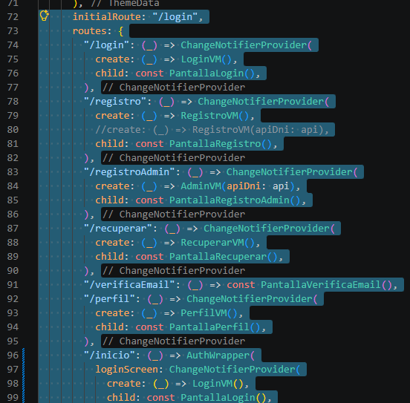
La parte:
- "/inicioAdmin": (_) => const PantallaInicioAdmin(),
- "/adminUsuarios": (_) => const PantallaAdminUsuarios(),
- "/adminReportes": (_) => const PantallaAdminReporte(),
- "/adminNotificaciones": (_) => ChangeNotifierProvider(...)
muestra que el patrón se repite:
- una ruta
- una pantalla
- o un provider + pantalla
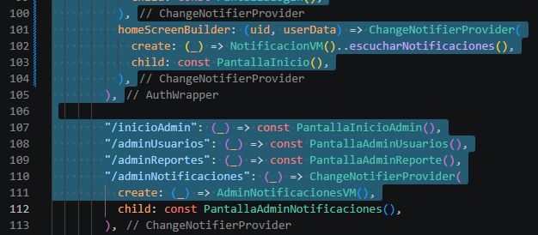
La configuración de rutas y proveedores en la clase MyApp reutiliza el mismo patrón para distintos accesos, como login, registro y recuperación de contraseña, lo que incrementa la longitud del código y dificulta su mantenimiento.
En auth_wrapper.dart:, el flujo de autenticación hace varias validaciones con patrones parecidos:
- verificar si existe usuario
- verificar si el documento existe
- verificar si los datos del usuario no son nulos
- verificar si la cuenta está activa
- cerrar sesión y devolver login
Es decir, el flujo se repite en varias ramas:
- si no hay usuario autenticado
- si el documento no existe
- si el usuarioData es null
- si la cuenta está desactivada
Cada caso hace algo parecido:
- imprimir un mensaje
- cerrar sesión
- volver al login
Eso sí es duplicación de lógica.
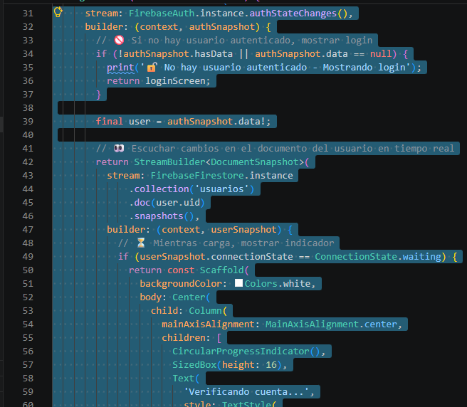
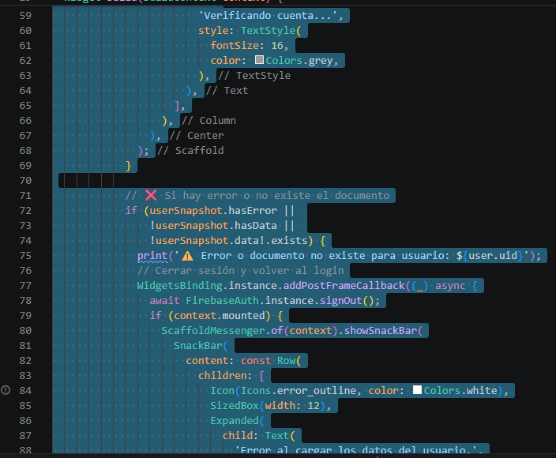
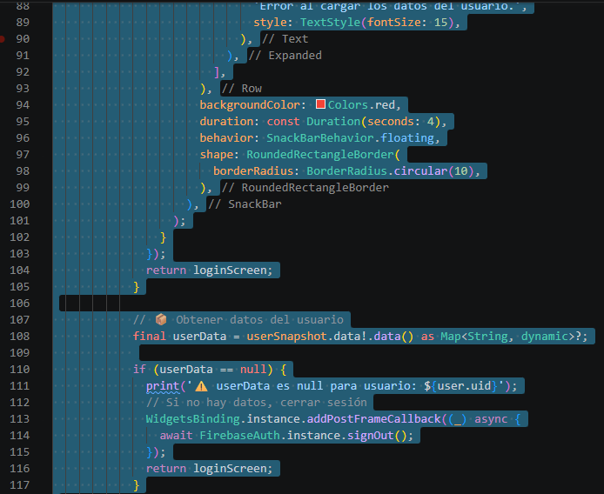
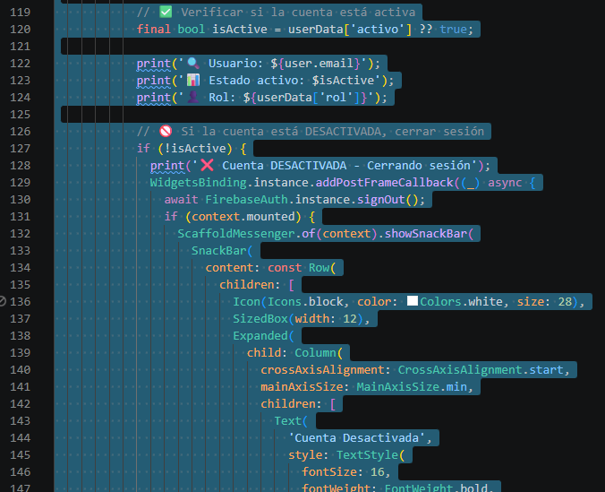

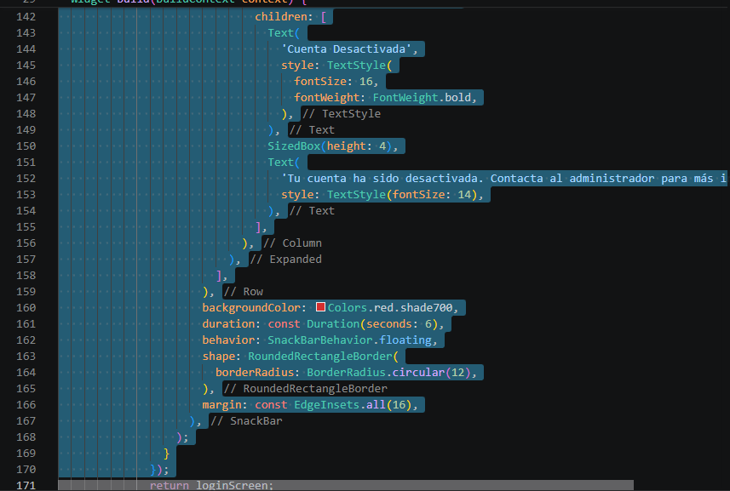
Asimismo, en AuthWrapper se repite la lógica de validación de sesión, usuario activo y redirección al login en varios bloques. Esta duplicidad afecta la legibilidad del código y puede provocar inconsistencias si se modifica una validación sin actualizar el resto.

  - Comenta lo necesario.
En auth_wrapper.dart
Los comentarios iniciales sí son útiles porque explican:
- qué hace AuthWrapper
- qué válida
- cuándo bloquea acceso
Eso es un comentario necesario.
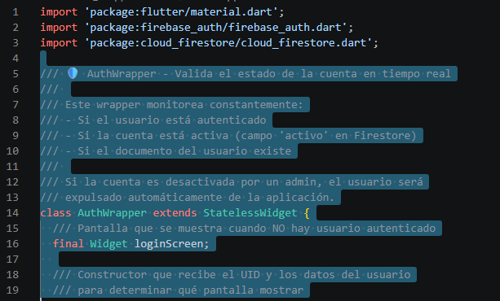
Pero también hay otros que son más repetitivos:
- “Si no hay usuario autenticado, mostrar login”
- “Escuchar cambios en el documento del usuario en tiempo real”
- “Mientras carga, mostrar indicador”
- “Si hay error o no existe el documento”
- “Verificar si la cuenta está activa”

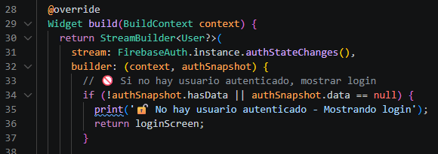
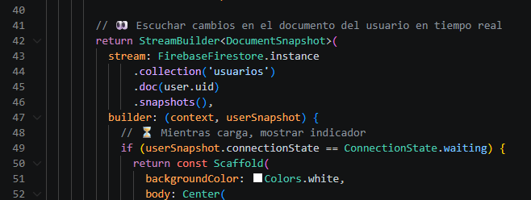
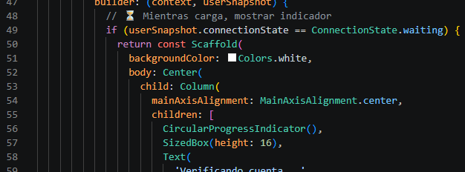
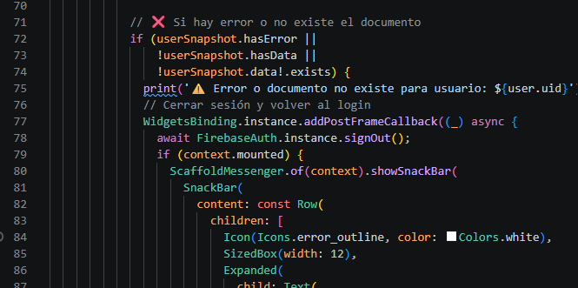
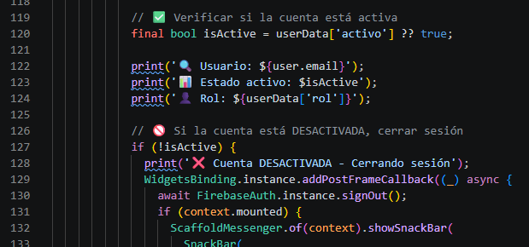
Esto ya se entiende por el nombre de la variable y por el flujo del código, entonces esos comentarios no son indispensables.

  - Fail Fast.
El código valida inmediatamente los casos críticos antes de permitir el acceso:
- si no hay usuario autenticado → devuelve la pantalla de login
- si el documento del usuario no existe → cierra sesión
- si los datos del usuario son nulos → vuelve al login
- si la cuenta está desactivada → cierra sesión y bloquea el acceso

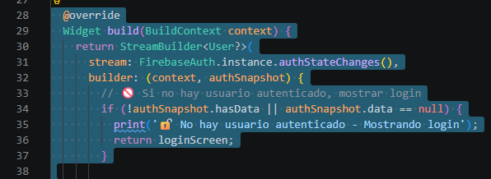
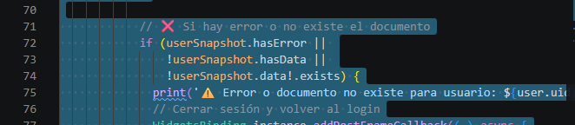
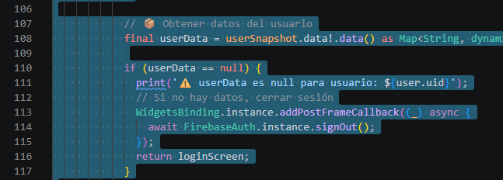
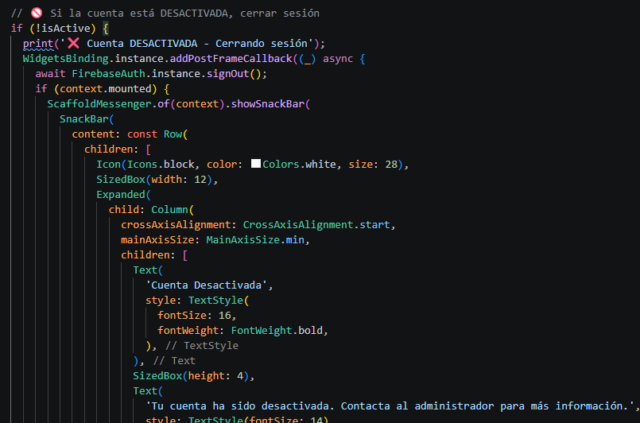
Eso es exactamente “Fail Fast”: detectar el problema lo más pronto posible y evitar continuar con un estado inválido.

  - Evita los números mágicos.
Hay valores fijos que aparecen sin explicación clara, por ejemplo:
- rutas como "/login", "/perfil", "/inicio"
- colores como 0xFF4D9EF6 y 0xFFF5F6FA
- duración de mensajes como Duration(seconds: 4) o Duration(seconds: 6)
- tamaños fijos como 16, 28, 12, 10, etc.
Eso son números mágicos.
La regla dice que:
- si un valor tiene un significado importante, debe estar nombrado con una constante
- no dejarlo “flotando” en el código
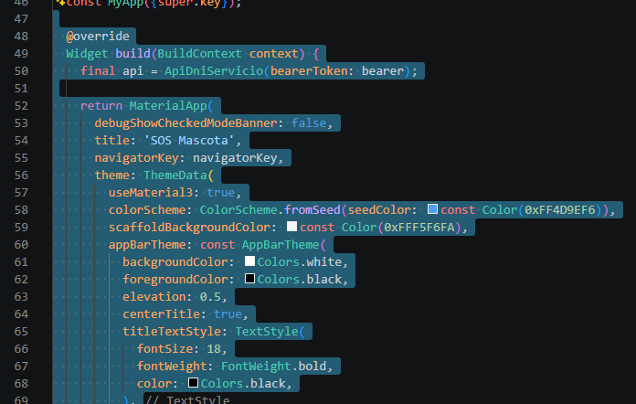
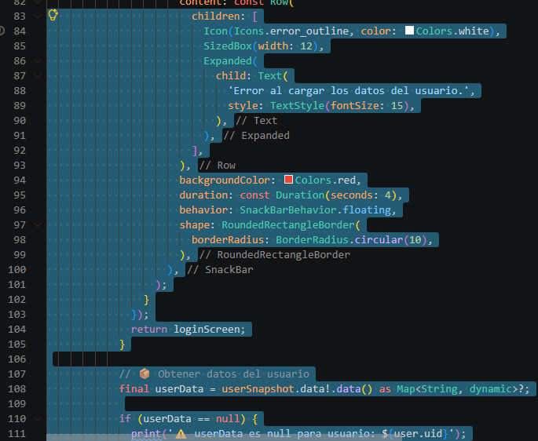
“En la lógica de autenticación se detectan números mágicos en rutas, colores y tiempos de mensajes, lo que reduce la legibilidad del código y dificulta futuras modificaciones. Se recomienda reemplazarlos por constantes con nombres significativos.”

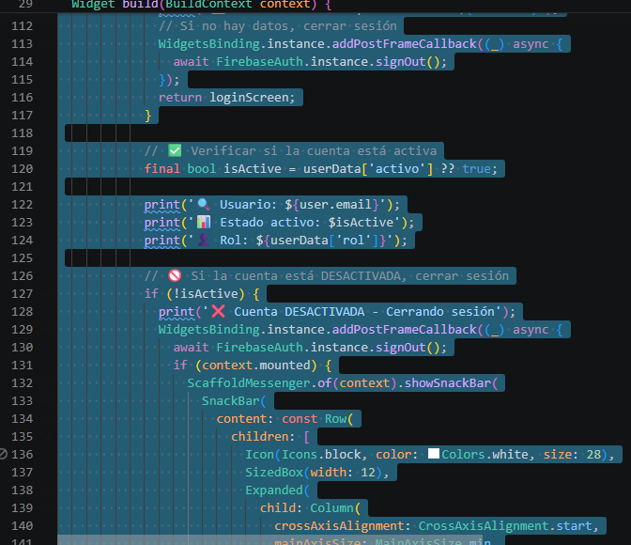
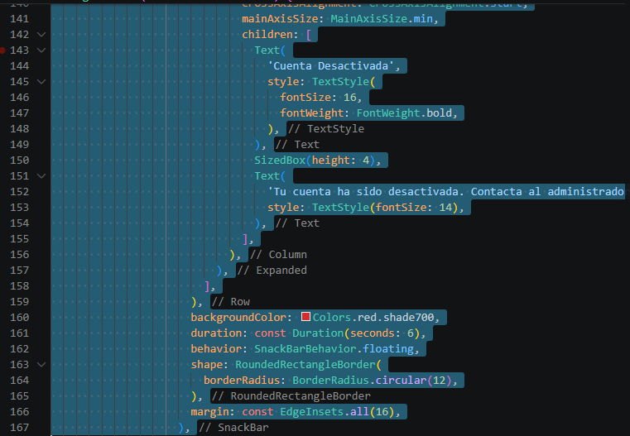

  - Utiliza buenos nombres.
Los nombres de variables y parámetros son bastante claros, por ejemplo:
- AuthWrapper
- loginScreen
- homeScreenBuilder
- userData
Eso sí cumple con el principio de nombres descriptivos.
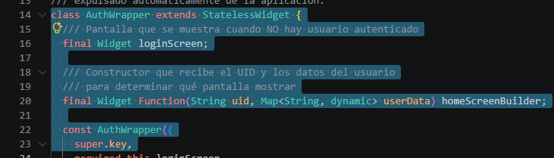
En app.dart.
- bearer
- navigatorKey
Estos nombres son muy genéricos. En una revisión de código se podría señalar que:
- bearer no dice qué tipo de token es ni para qué sirve
- navigatorKey es un nombre aceptable, pero no es tan descriptivo como appNavigatorKey
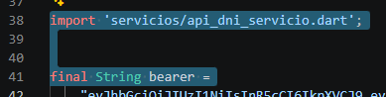

Y en auth_wrapper.dart hay variables como:
- authSnapshot
- userSnapshot
- userData
- isActive
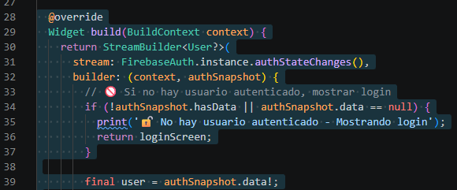
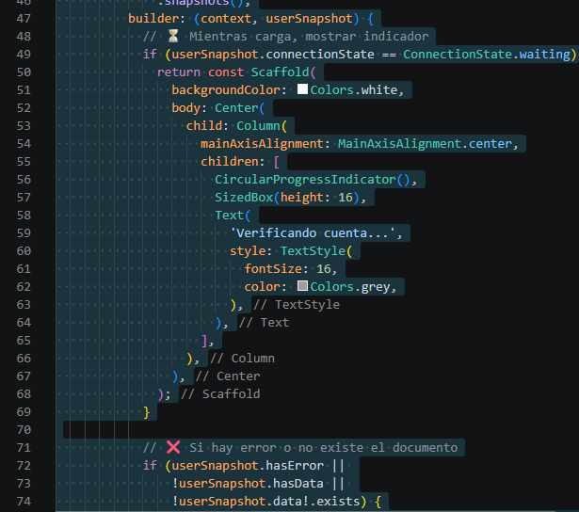
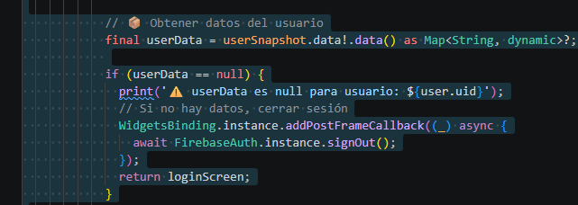
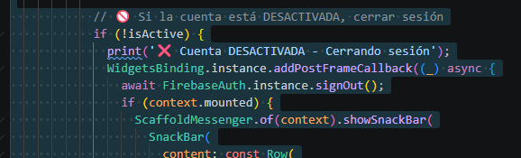
  - No uses variables globales.
En app.dart::
- final String bearer = "...";
- final GlobalKey<NavigatorState> navigatorKey = GlobalKey<NavigatorState>();
Eso sí es una variable global.

Por qué es un problema
- tiene un nombre poco significativo
- puede cambiar desde cualquier parte
- es accesible desde cualquier lugar del programa
- dificulta el mantenimiento y aumenta el riesgo
En tu caso:
- bearer es un token JWT(token de autenticación para validar al usuario), y está declarado globalmente
- navigatorKey sí es útil, pero también está global
Eso se considera una mala práctica para la seguridad y la organización.
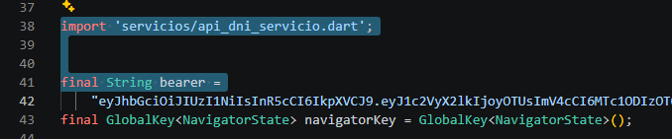

  - Devuelve valores, no los imprimas.
En auth_wrapper.dart: hay varios print() y debugPrint dentro de la lógica de autenticación:
- print('🔓 No hay usuario autenticado - Mostrando login');
- print('⚠️ Error o documento no existe para usuario: ${user.uid}');
- print('⚠️ userData es null para usuario: ${user.uid}');
- print('🔍 Usuario: ${user.email}');
- print('❌ Cuenta DESACTIVADA - Cerrando sesión');
- print('✅ Cuenta ACTIVA - Permitiendo acceso');
En mi caso, el flujo de autenticación:
- decide si mostrar login
- decide si cerrar sesión
- decide si permitir acceso
Pero en lugar de devolver un estado claro, se están mandando mensajes por consola.
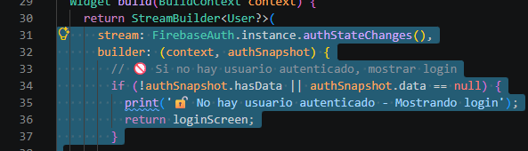
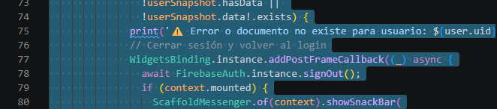
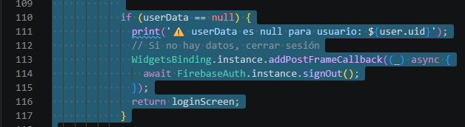
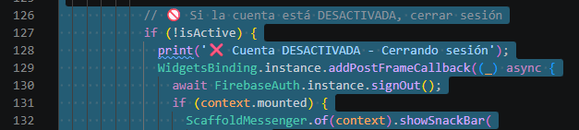
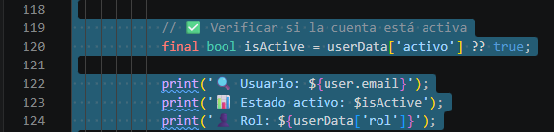

Donde se usan print() para informar el estado de la autenticación en lugar de devolver un resultado o manejarlo como valor.
  - Utiliza los espacios en blanco para mejor lectura.
Se ve una buena utilización de espacios y sangría en auth_wrapper.dart.

Qué está bien
Hay:
- indentación correcta
- líneas separadas lógicamente
- bloques bien organizados
- espacios entre estructuras y dentro de widgets

Por ejemplo:
- if (...) {
- return const Scaffold(...)
- children: [ ... ]
- content: const Row(...)
Todo eso hace que el código sea más legible.
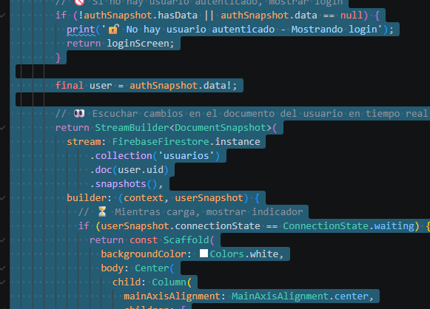
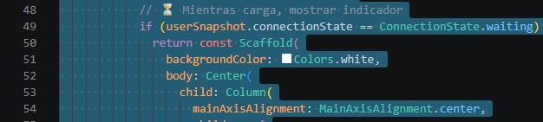
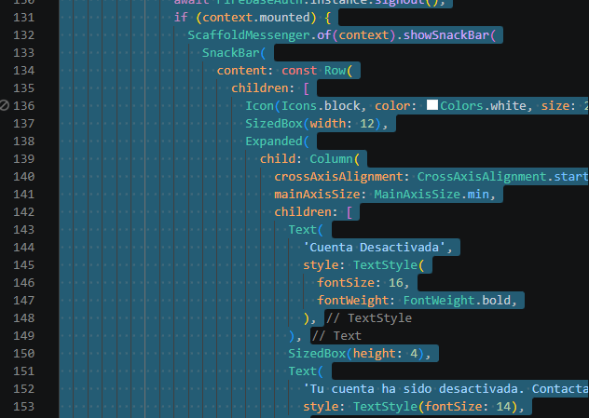

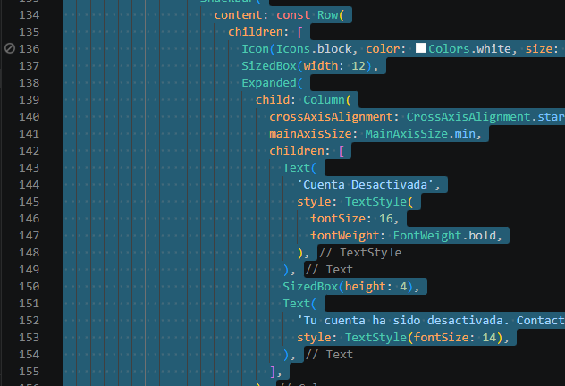
También en app.dart hay muchas rutas seguidas sin una separación más clara de módulos o grupos de navegación.
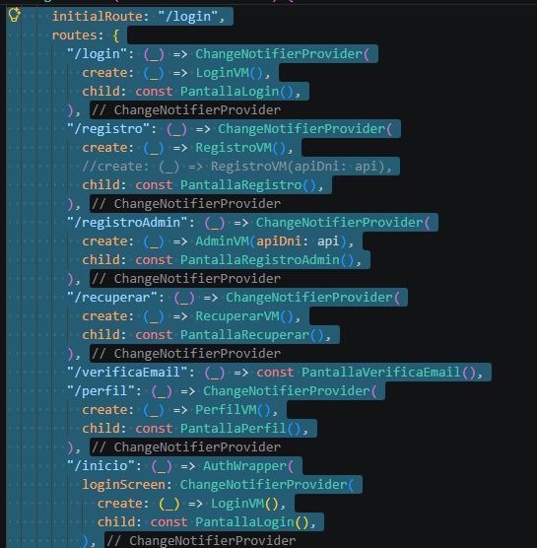
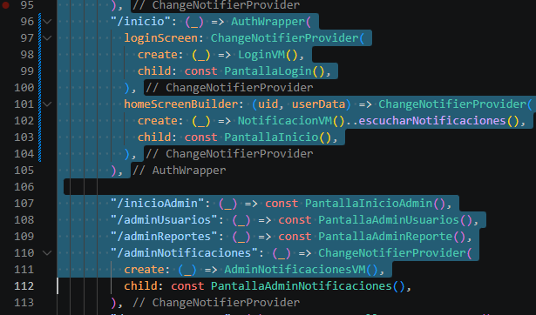

Código mejorado:
En app.dart:

No te repitas
Se centralizó la configuración con AppConfig y las rutas con AppRoutes, evitando repetir el mismo patrón de providers y pantallas en cada ruta.

Comenta lo necesario
Se dejó solo la documentación útil y clara para la configuración y la validación del flujo.

Fail Fast
La app ahora organiza mejor el arranque y la navegación desde una estructura central, reduciendo el riesgo de cargar rutas con configuración inválida.

Evita los números mágicos
Se sacaron valores como colores, tiempos y tamaños a app_config.dart, evitando que queden dispersos por el código.

Utiliza buenos nombres
Se usaron nombres descriptivos como:
- AppConfig
- AppRoutes
- login
- registro
- inicioAdmin

No uses variables globales
Se movió la configuración global a una clase centralizada, evitando que esos valores estén repartidos por todo el archivo.

Devuelve valores, no los imprimas
La lógica principal ya no depende de print() para decidir el flujo; se usa validación directa y retorno de pantallas.

Utiliza los espacios en blanco para mejor lectura
La separación entre configuración, rutas y widget principal mejora mucho la legibilidad del archivo.
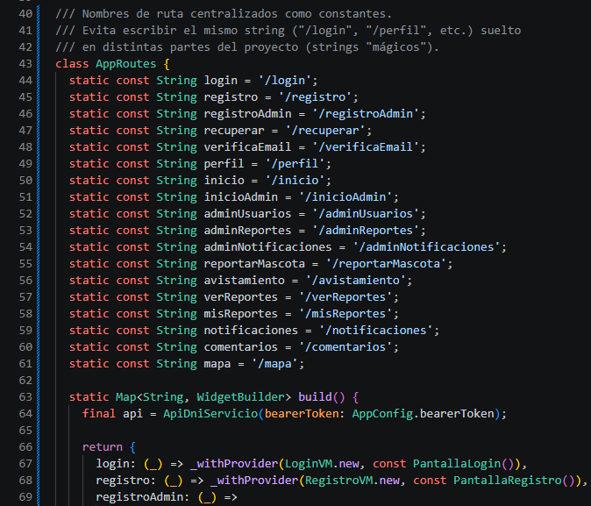
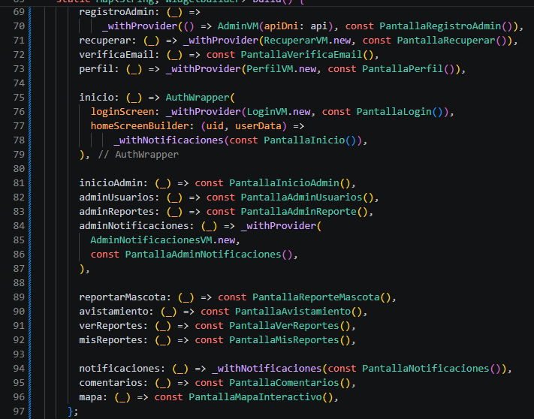
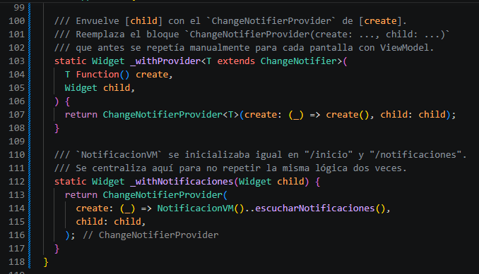
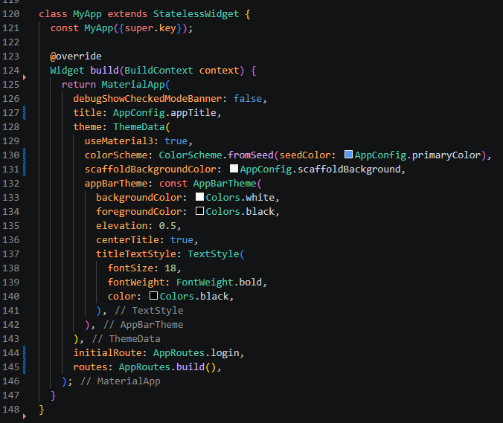
Se creó una ruta en config/app_config.dart.
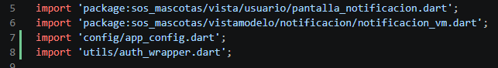
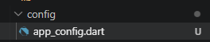
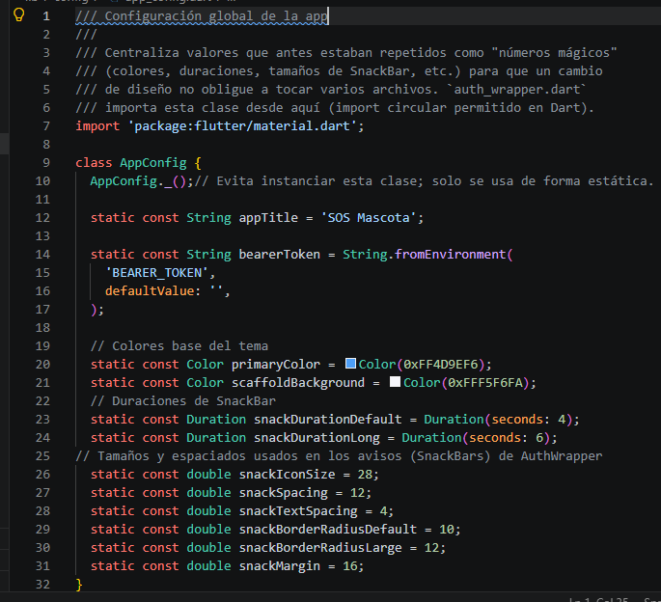

En auth_wrapper.dart.

No te repitas
Se unificó la lógica de cierre de sesión y mensaje de error para evitar duplicar el mismo proceso en varios casos.

Comenta lo necesario
Se dejó solo la documentación clave sobre lo que hace AuthWrapper y cómo valida la sesión.

Fail Fast
Se valida inmediatamente:
- si no hay sesión
- si el documento del usuario no existe
- si el usuario es nulo
- si la cuenta está desactivada
Si algo falla, devuelve al login de inmediato.

Evita los números mágicos
Se usaron constantes de app_config.dart para:
- tiempo del SnackBar
- tamaños
- radios
- espaciados

Utiliza buenos nombres
Los nombres AuthWrapper, homeScreenBuilder, cuentaActiva y docExiste son claros y descriptivos.

No uses variables globales
La validación se hace local a la sesión y al documento, sin depender de valores globales a lo largo de la app.

Devuelve valores, no los imprimas
Se eliminó la lógica de depuración por consola y se reemplazó por decisiones de flujo y mensajes visibles para el usuario.

Utiliza los espacios en blanco para mejor lectura
La estructura del StreamBuilder, validaciones y retorno está bien separada en bloques.
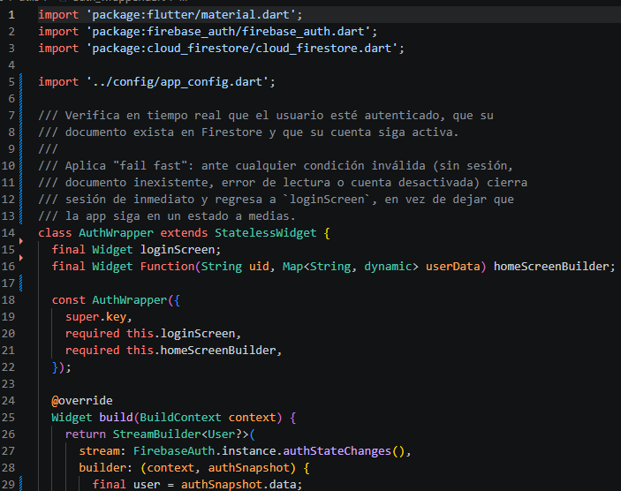
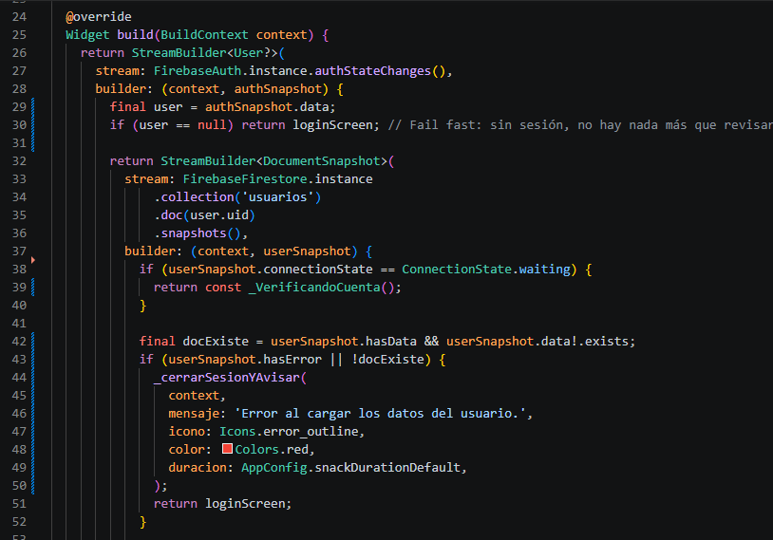
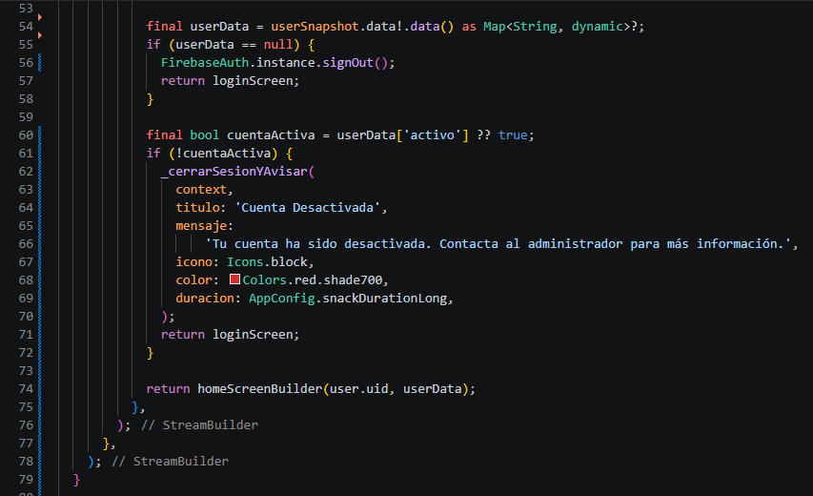

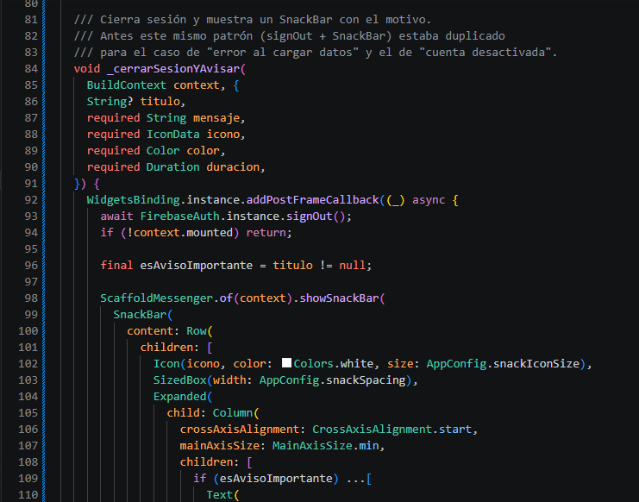
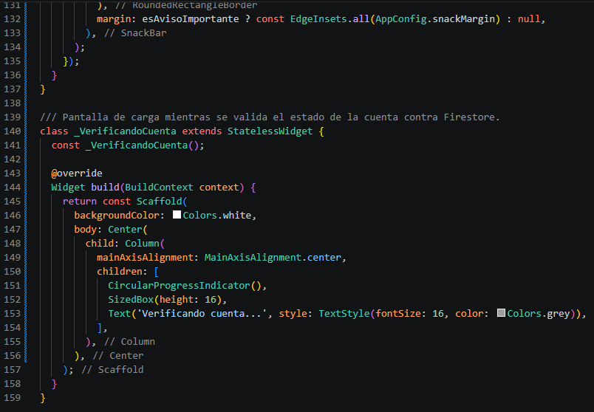
Se corrigió la autenticación de usuario validando la sesión en Firebase Auth, la existencia del documento del usuario en Firestore y el estado activo de la cuenta. Además, se redirige al login cuando la cuenta no cumple con los requisitos de acceso. En app.dart se reorganizó la navegación y la configuración para reducir la repetición y mejorar la mantenibilidad.

Autenticar Usuario se realizo en estos 2 archivos por:

- auth_wrapper.dart: validar sesión, validar identidad, permitir o bloquear acceso, controlar usuarios activos/inactivos.
- app.dart : ayuda a organizar la navegación y configuración.

- Registrar reporte de mascota
En pantalla_reporte_mascota.dart
  - No te repitas.
El bloque completo de "seleccionar imagen → mostrar snackbar de análisis → subir foto → mostrar snackbar de éxito/error" está copiado 3 veces casi idéntico:
en el onTap de la imagen principal (ImageSource.gallery)
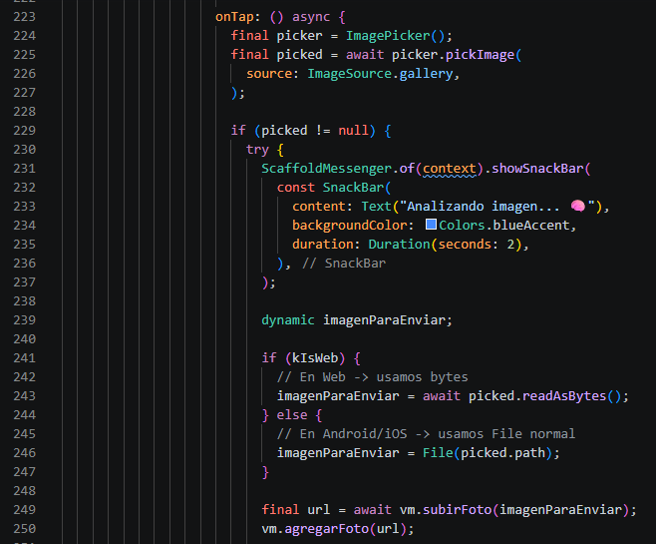
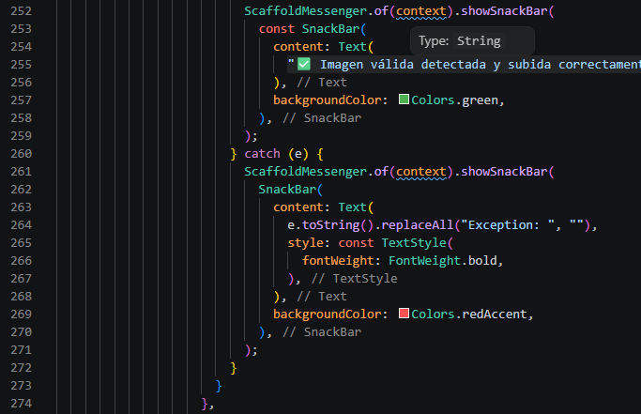

En el botón "Cámara" (ImageSource.camera)
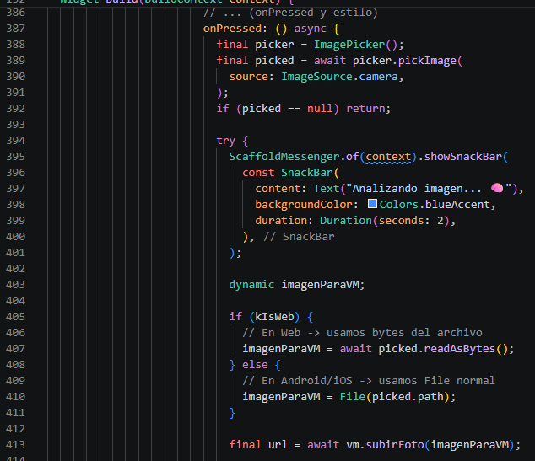
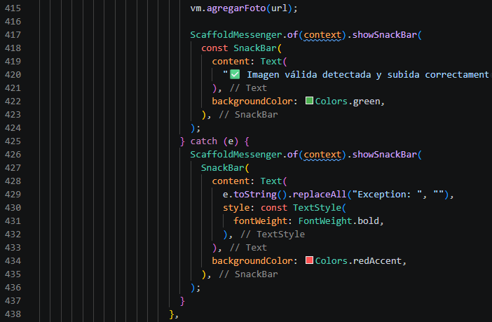

En el botón "Galería" (ImageSource.gallery otra vez)
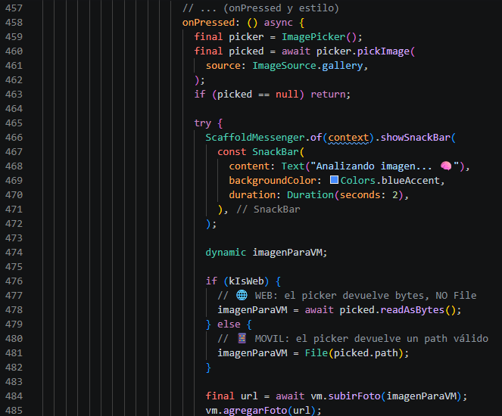
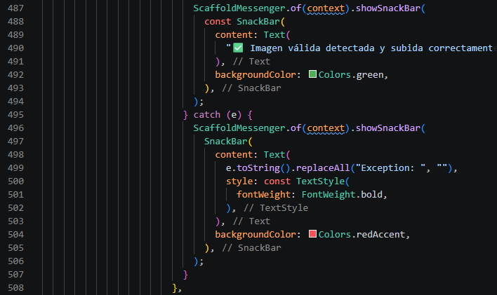
Los tres hacen exactamente lo mismo (seleccionar imagen → SnackBar "Analizando imagen..." → subir → SnackBar de éxito/error), solo cambia el ImageSource.

También se repite la lógica de "S/." al mostrar el monto (la función anónima (() { ... })():
Si el monto se formatea distinto en más de un lugar, terminará duplicándose también.
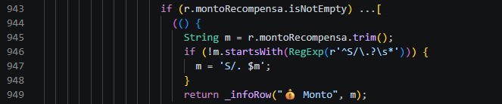
  - Comenta lo necesario.
Hay comentarios que sí ayudan (ej. explicar por qué se usa .skip(1) para las miniaturas). Pero hay varios que sobran o son señales de código incompleto:
- Definiciones auxiliares (_sectionTitle, _card, etc.) no incluidas aquí por espacio, pero son necesarias para que el código compile. esto es una nota de "borrador", no debería quedar en el código final.
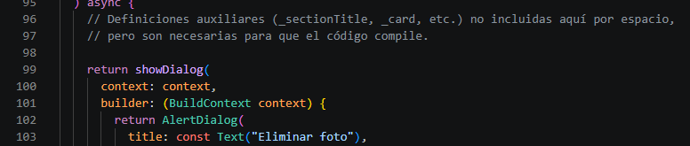
- // ... (onPressed y estilo) y // ... (Icono de cámara y textos) : comentarios placeholder que no aportan nada y quedaron de cuando se recortó el código.
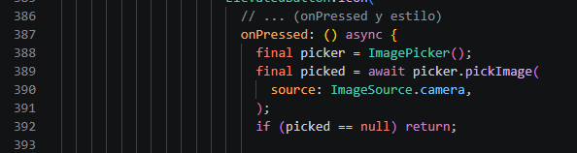
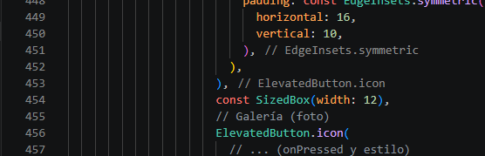
- Muchos emojis en comentarios de sección (// 📸 Foto de tu mascota) son redundantes porque el _sectionTitle("Foto de tu mascota") ya lo dice.
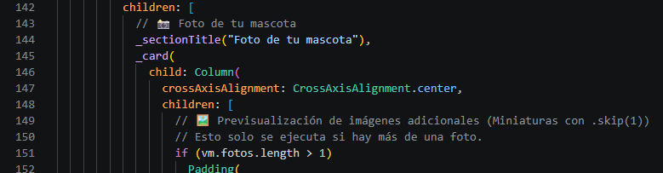
  - Fail Fast.
Se aplica bien en los botones de Cámara/Galería:
if (picked == null) return;
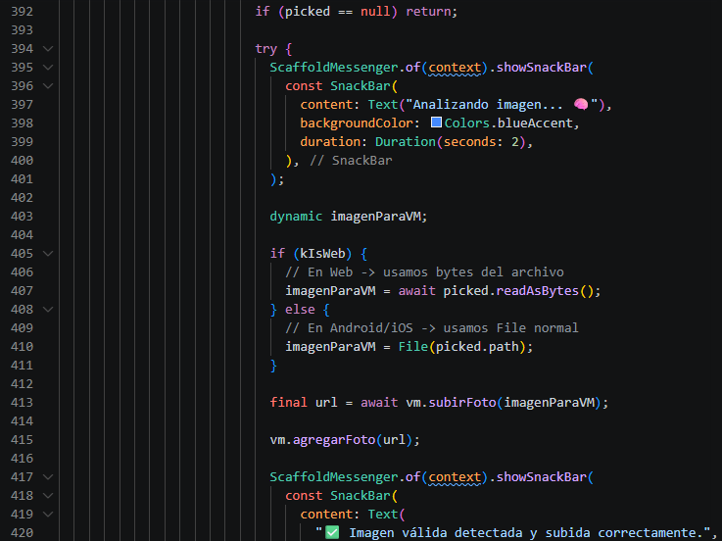

Esto es fail fast correcto.
Mal aplicado, anidado en vez de retorno temprano: línea 229 (if (picked != null) { ... } envuelve todo el bloque en lugar de hacer if (picked == null) return;)
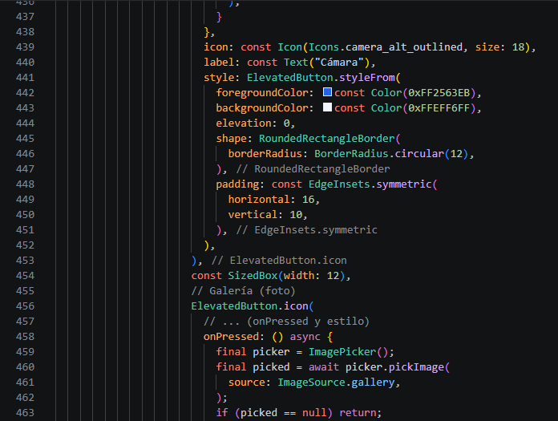

Buen fail fast de validación de negocio: la validación if (vm.fotos.isEmpty) { ...; return; } antes de intentar vm.formKeyPaso1.currentState!.validate() en el botón "Continuar" del Paso 1.
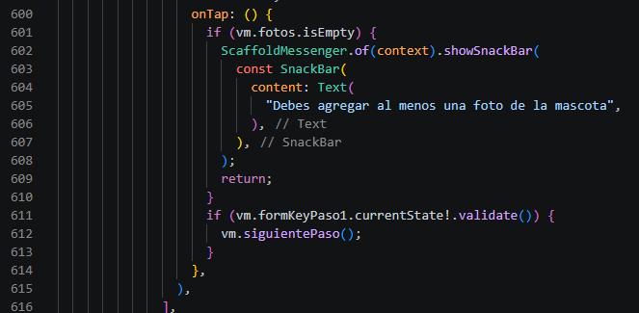
  - Evita los números mágicos.
El total de pasos del wizard (3) está hardcodeado dos veces: "Paso ${vm.paso + 1} de 3" y (vm.paso + 1) / 3. Si agregas un paso, hay que acordarse de cambiarlo en dos sitios.
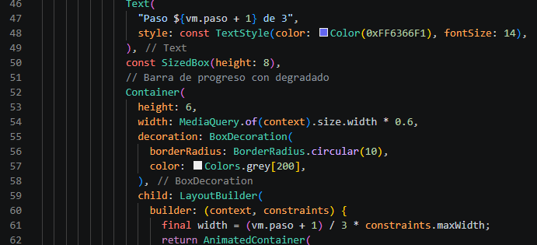

Colores repetidos como literales: Color(0xFF6366F1), Color(0xFF2563EB), Color(0xFF4D9EF6), Color(0xFFFFB300), etc., aparecen sueltos en varios widgets en lugar de definirse una sola vez (ej. en un AppColors o Theme).
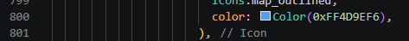
Duraciones mágicas: (Duration(milliseconds: 400)), (Duration(seconds: 2), repetida 3 veces)
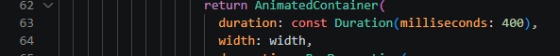
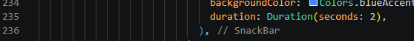
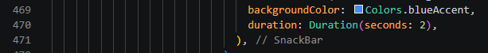
Tamaños de imagen/ícono sueltos: (height: 80, width: 80), (height: 200), (size: 28)
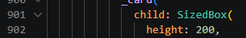
  - Utiliza buenos nombres.
Mismo valor, nombres distintos: (imagenParaEnviar)
vs (imagenParaVM), es el mismo concepto con dos nombres diferentes.
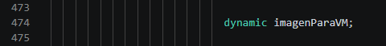
Nombre poco descriptivo: ((f) => ..., podría ser urlFoto)
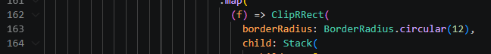
Nombre poco descriptivo: (String m = ..., podría ser montoFormateado)
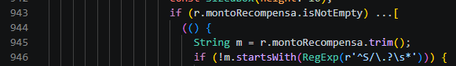
  - No uses variables globales.
No hay estado mutable global. El estado vive en ReporteMascotaVM vía Provider , context.watch<ReporteMascotaVM>()).

  - Devuelve valores, no los imprimas.
Bien aplicado: no hay ningún print() ni debugPrint(). Los errores se capturan con try/catch y se muestran al usuario en un SnackBar, no se imprimen en consola.
El manejo de errores correcto, (catch (e) { ScaffoldMessenger... }) como ejemplo de que no hay print().
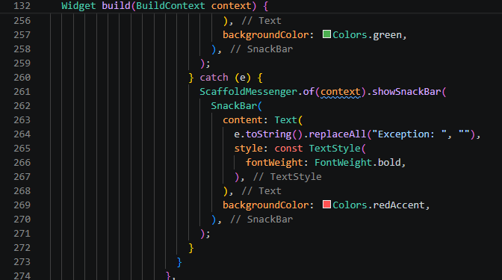
  - Utiliza los espacios en blanco para mejor lectura.
Buen uso de SizedBox para espaciar secciones. El problema real aquí no es de espacios en blanco sino de tamaño del método: el build() de Paso1Mascota mezcla construcción de UI, lógica de selección de imagen y manejo de errores en un solo método gigante. Separar la lógica de "subir foto" en un método aparte (aparte de resolver la repetición del punto 1) también haría el build() mucho más corto y fácil de leer de un vistazo.
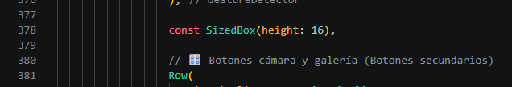

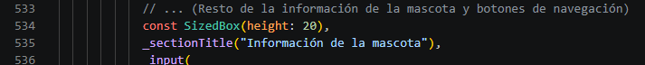
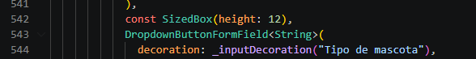
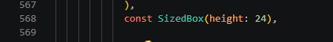
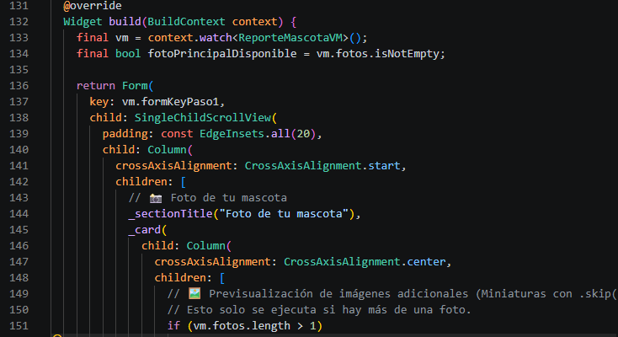
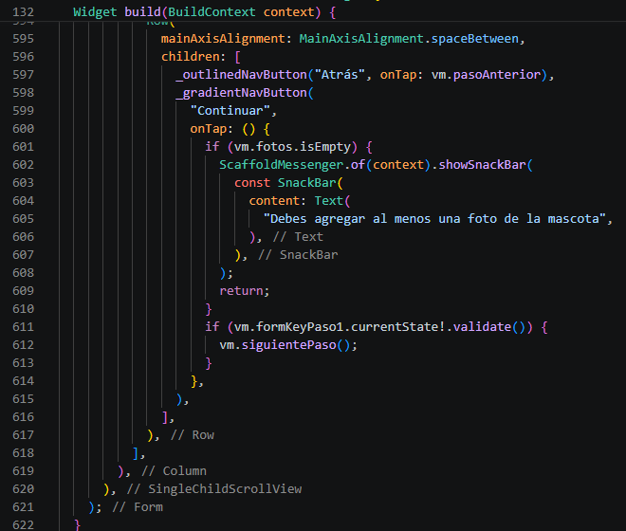

Ahora código corregido:

No te repitas
Se unificó en una sola función (_seleccionarYSubirFoto) la lógica que antes estaba copiada 3 veces:
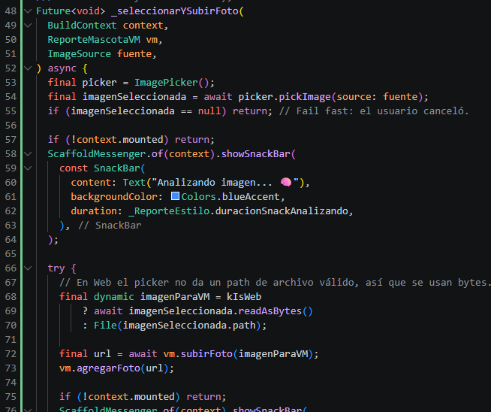
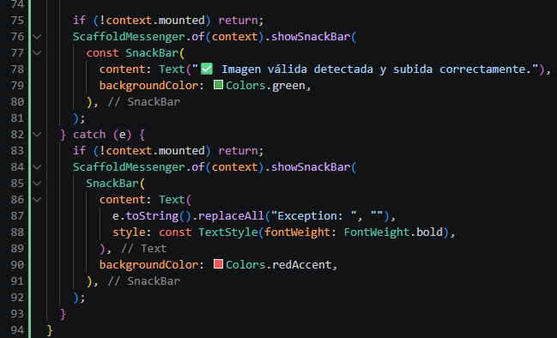
Uso en imagen principal:
Uso en botón Cámara:
Uso en botón Galería:
onTap: () => _seleccionarYSubirFoto(context, vm, ImageSource.gallery), // imagen principal
onPressed: () => _seleccionarYSubirFoto(context, vm, ImageSource.camera), // botón Cámara
onPressed: () => _seleccionarYSubirFoto(context, vm, ImageSource.gallery), // botón Galería
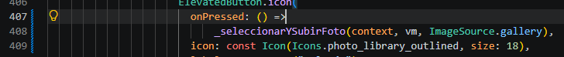
Comenta lo necesario
Se quitaron los comentarios de relleno (como el que decía que faltaban funciones "por espacio") y los que solo repetían lo que ya decía el código. Se dejaron solo los que explican una decisión, como por qué en Web se usan bytes en vez de un archivo.
// ANTES:
// Definiciones auxiliares (_sectionTitle, _card, etc.) no incluidas aquí por espacio,
// pero son necesarias para que el código compile.
// AHORA: (se quitó por completo, no era necesario)
Se dejó porque explica una decisión real (comentario sobre por qué en Web se usan bytes en vez de archivo).
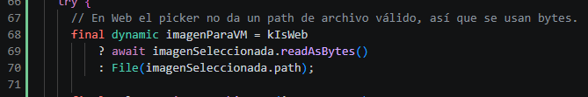

Fail Fast
- Retorno inmediato al cancelar selección de imagen:
- Retorno inmediato al fallar/cancelar guardado del reporte: (if (!ok || !context.mounted) return;)
Evita los números mágicos
Clase de constantes completa:
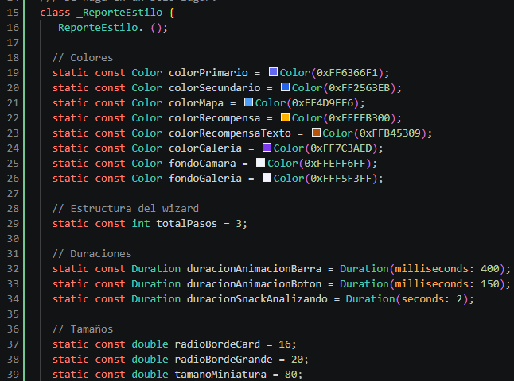
TotalPasos definido:
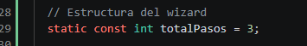
Uso de totalPasos en vez del número suelto:
// ANTES: "Paso ${vm.paso + 1} de 3" //
AHORA: "Paso ${vm.paso + 1} de ${_ReporteEstilo.totalPasos}"
Utiliza buenos nombres — mismo valor, un solo nombre consistente:

imagenParaVM unificado (antes eran dos nombres distintos):
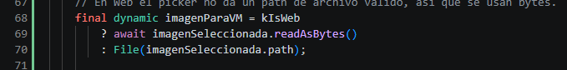
urlFoto en vez de f: línea 245
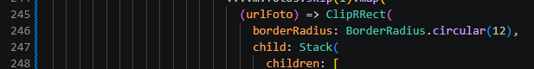

No uses variables globales
No hay línea que mostrar como "corrección" porque ya estaba bien, puedes usar como ejemplo de buena práctica donde se usa el ViewModel vía Provider (esto está en la clase Paso1Mascota, al inicio de su build()).
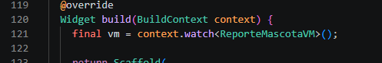

Devuelve valores, no imprimas
Verificación tras await antes de actualizar UI:(mismo lugar que el fail fast del guardado)
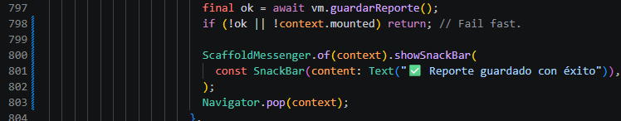

Espacios en blanco / método más corto
- GestureDetector de la imagen principal, ahora limpio y corto:

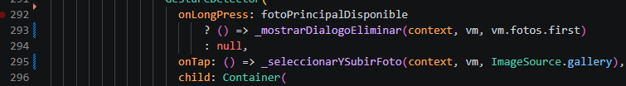

Análisis por Principios de Calidad de Código
1. No te repitas (DRY)
- Qué observé en mi código:
Encontré varias partes donde estaba repitiendo la misma lógica. Por ejemplo, la lógica para mostrar fechas relativas estaba duplicada en pantalla_comentarios_reporte.dart, dentro del método _fechaBonita, y en pantalla_detalle_completo.dart, dentro del builder de preview de comentarios. En ambos casos calculaba de la misma manera el tiempo transcurrido para mostrar mensajes como “Hace X min” o “Hace X h”.
- También tenía repetida cuatro veces la navegación hacia PantallaComentariosReporte dentro de pantalla_detalle_completo.dart, además de repetir en varios métodos la expresión para determinar la colección de Firestore según el tipo de reporte.
- Solución que apliqué:
Creé una clase de utilidad compartida, FechaUtils.formatearTiempoRelativo(), para centralizar el formato de fechas. También encapsulé la navegación en el método _navegarAComentarios() y centralicé el acceso a la colección de Firestore mediante el getter _coleccionPadre.
2. Comenta donde sea necesario
- Qué observé en mi código:
Me di cuenta de que faltaba documentación formal en varias clases, métodos y modelos de datos. Tampoco tenía documentada la fórmula de Haversine que utilizaba para realizar el cálculo geodésico en avistamiento_vm.dart.
- Por otro lado, tenía algunos comentarios que no aportaban información adicional, como // 📸 FOTO(S) o // Botón guardar, ya que el código era suficientemente claro por sí mismo.

- Solución que apliqué:
Agregué documentación mediante Dartdoc (///) a las clases y métodos públicos. También documenté la fuente de la fórmula de Haversine y eliminé los comentarios redundantes que no aportaban valor.
3. Fail Fast
- Qué observé en mi código:
Encontré algunas operaciones que se ejecutaban sin realizar primero las validaciones necesarias. Por ejemplo, subirFoto() intentaba procesar y comprimir una imagen sin comprobar previamente si el archivo existía en el dispositivo.
- También guardarAvistamiento() podía iniciar una petición a Firestore sin ejecutar previamente validarCampos(). Además, en _enviarComentario(), si el usuario no introducía texto ni una foto, simplemente se hacía un return sin darle ninguna explicación.
- Solución que apliqué:
Agregué validaciones preventivas utilizando archivo.existsSync(), hice que validarCampos() se ejecute antes de guardar la información y añadí mensajes inmediatos en la interfaz para explicar al usuario por qué no podía continuar.
4. Evita los números mágicos
- Qué observé en mi código:
Tenía varios valores numéricos escritos directamente dentro de la lógica, como 0.95 para el umbral de confianza de TFLite, 9.0 para la distancia máxima de coincidencia en kilómetros, 0.5 para la similitud de imagen, 6371 para el radio terrestre, 70/80 para la calidad de compresión JPEG y 3 como límite de comentarios mostrados en la vista previa.
- Solución que apliqué:
Reemplacé estos valores por constantes estáticas con nombres descriptivos, como _umbralConfianzaTflite, _distanciaMaxCoincidenciaKm y _limiteComentariosPreview. De esta manera, es más fácil entender qué representa cada número y modificarlo posteriormente.
5. Un propósito para cada variable
- Qué observé en mi código:
En general, los parámetros de entrada no sufrían mutaciones indebidas, pero sí encontré algunos casos donde reutilizaba estructuras de datos de manera informal, especialmente en mapas utilizados para pasar parámetros.
- Solución que apliqué:
Organicé las variables para que cada una tuviera un propósito específico y único, evitando reutilizarlas para diferentes funciones o modificar su contenido innecesariamente durante su ciclo de vida.
6. Utiliza buenos nombres
- Qué observé en mi código:
Encontré identificadores demasiado genéricos, especialmente dentro de bucles y mapeos en pantalla_detalle_completo.dart. Por ejemplo, utilizaba nombres como final a = doc.data() para un avistamiento y final d = doc.data() para un comentario.
- Solución que apliqué:
Cambié estos nombres por otros más descriptivos y fáciles de entender, como datosAvistamiento, documentoComentario, urlFotoPerfil y nombreAutor. Así, puedo entender qué contiene cada variable sin tener que revisar primero de dónde proviene.
7. Convenciones de lenguaje
- Qué observé en mi código:
La mayoría de mis clases y métodos ya seguían las convenciones de Dart, utilizando PascalCase para las clases y camelCase para los métodos. Sin embargo, encontré algunas inconsistencias en el nombramiento de constantes y archivos.
- Solución que apliqué:
Estandaricé los nombres de las constantes y los archivos siguiendo las convenciones recomendadas por el style guide oficial de Dart y Flutter.
8. Usa espacios en blanco como apoyo de lectura
- Qué observé en mi código:
La organización general del código era buena, pero algunos widgets tenían estructuras demasiado extensas y no había una separación suficientemente clara entre la lógica de estado y la parte visual.
- Solución que apliqué:
Organicé mejor las vistas utilizando espacios, saltos de línea y comentarios de sección para separar los bloques relacionados con el estado, los helpers y los subwidgets. Esto permite identificar más fácilmente cada parte del código.
9. No uses variables globales / estáticas compartidas
- Qué observé en mi código:
Encontré un problema en ComentariosViewModel, que mantenía una referencia fija a la colección comentarios, sin tener en cuenta que los comentarios realmente pertenecían a un reporte específico y debían seguir una estructura anidada en Firestore.
- Solución que apliqué:
Refactoricé ComentariosViewModel para que reciba obligatoriamente reporteId y tipo mediante su constructor. De esta forma, puedo construir dinámicamente la ruta correcta de Firestore según el reporte correspondiente.
10. Los métodos deben retornar resultados, no imprimirlos
- Qué observé en mi código:
En avistamiento_vm.dart tenía varios print() dentro de la lógica del algoritmo de coincidencia, por ejemplo, para mostrar la distancia calculada o la similitud de las imágenes.
- Solución que apliqué:
Eliminé los print() de la lógica de negocio y los reemplacé por debugPrint() únicamente en los bloques catch destinados al manejo de excepciones. Así evito llenar la consola con mensajes innecesarios y mantengo los registros de depuración en los lugares donde realmente son útiles.
3. Comparativa de Código: ANTES vs. DESPUÉS
Requerimiento 1: Visualización de Avistamientos
- 📄 Archivo: lib/vistamodelo/reportes/avistamiento_vm.dart
- ❌ ANTES (Código Original con números mágicos, prints y sin Fail Fast)
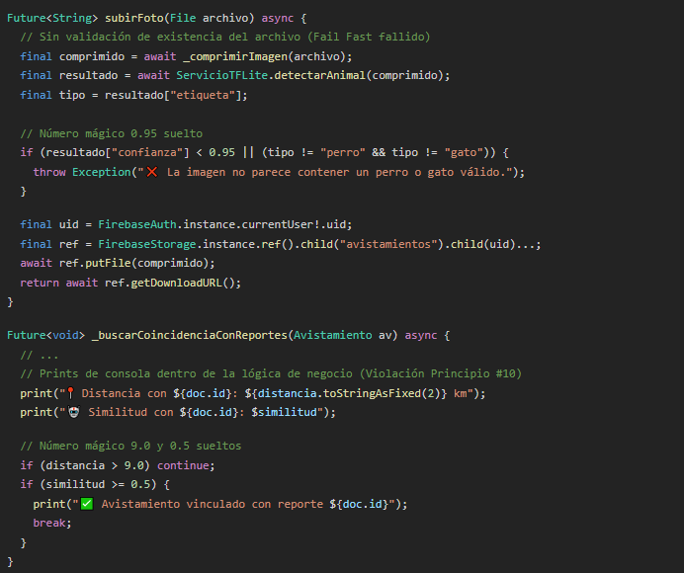

}

- ✅ DESPUÉS (Código Corregido y Limpio)
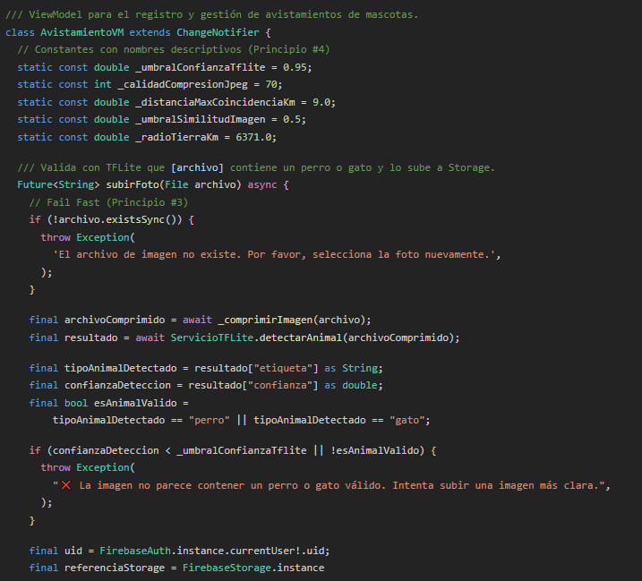
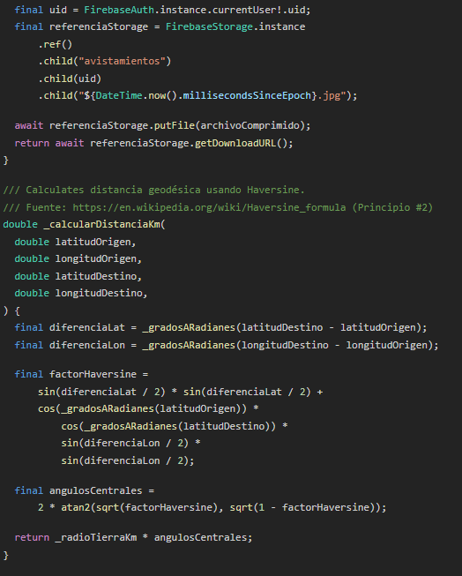
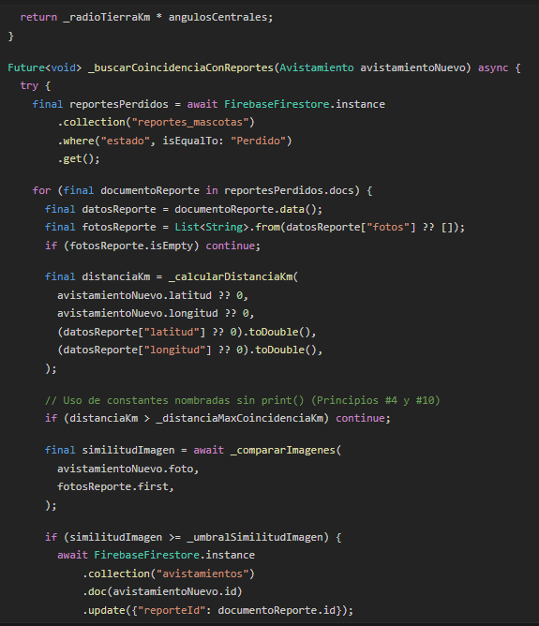
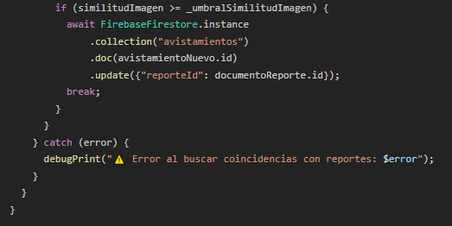

Requerimiento 2: Comentarios de Usuarios en Publicaciones
- 📄 Archivo: lib/utils/fecha_utils.dart (Nuevo módulo reutilizable)
- ✅ CÓDIGO CREADO (Elimina duplicación de lógica DRY - Principio #1)
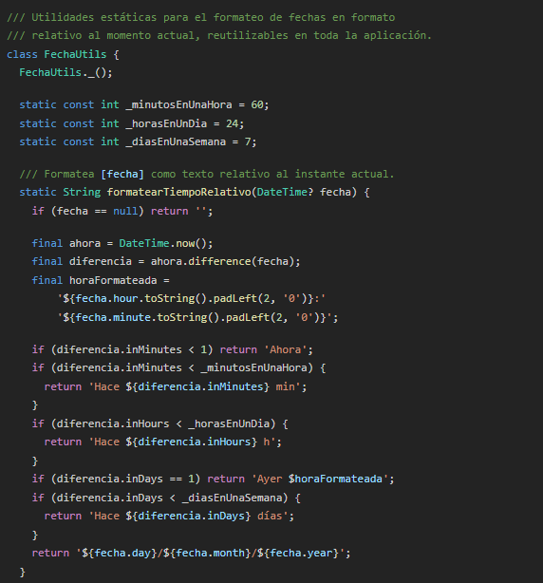
- 📄 Archivo: lib/vista/reportes/pantalla_detalle_completo.dart
- ❌ ANTES (Navegación duplicada 4 veces, variable a y d crípticas, formato fecha inline)
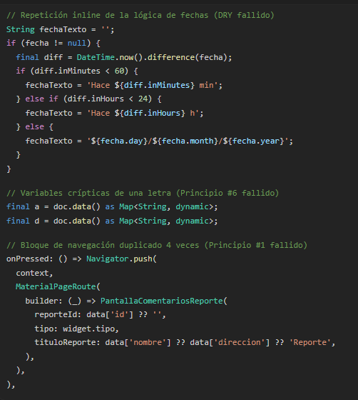
- ✅ DESPUÉS (Código Refactorizado y Estandarizado)
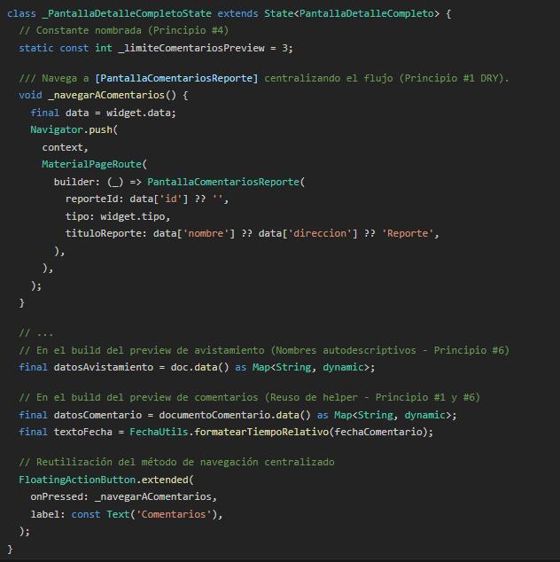
- 📄 Archivo: lib/vistamodelo/comentarios/comentarios_viewmodel.dart
- ❌ ANTES (Colección global hardcodeada e incorrecta)
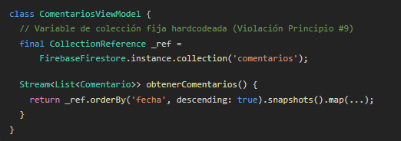

- ✅ DESPUÉS (Encapsulamiento dinámico por reporte)
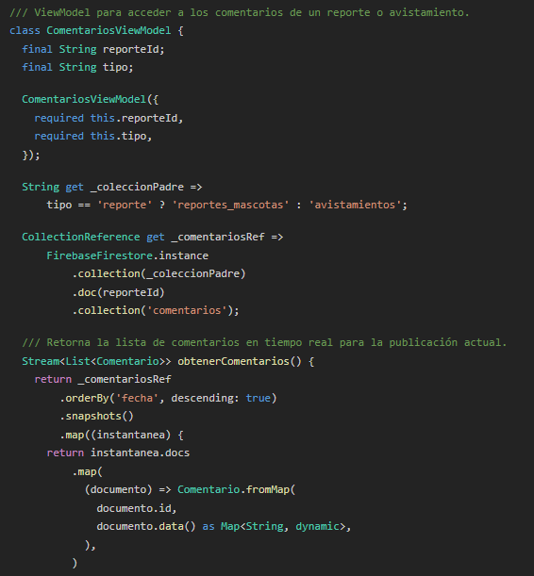
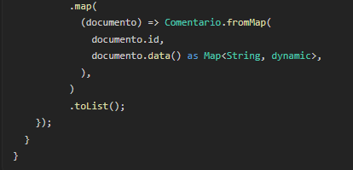

4. Conclusiones
- Se logró aplicar satisfactoriamente la auditoría de código basada en los 10 principios de código limpio sobre los requerimientos de Visualización de Avistamientos y Comentarios de Usuarios en Publicaciones.
- Se eliminó la duplicación de código mediante la creación de utilidades compartidas (FechaUtils) y la centralización de flujos de navegación en la interfaz de usuario.
- Se garantizó la estabilidad del sistema mediante el patrón Fail Fast, validando archivos y entradas antes de ejecutar peticiones a Firestore o Firebase Storage.
- Se erradicaron los números mágicos y los mensajes de depuración por consola (print()) en favor de constantes declarativas y manejo limpio de excepciones.
2. Conclusiones

- Se realizó una revisión del código de la aplicación móvil aplicando principios de calidad y buenas prácticas de construcción de software, identificando problemas relacionados principalmente con la duplicación de código, números mágicos, nombres poco descriptivos, variables globales y mensajes innecesarios por consola.
- Se logró reducir la duplicación de código mediante la reutilización de funcionalidades comunes. Entre las principales mejoras se encuentra la creación de FechaUtils para centralizar el formateo de fechas y la implementación del método _navegarAComentarios() para evitar repetir el mismo proceso de navegación en diferentes partes de la interfaz.
- La aplicación del principio Fail Fast permitió incorporar validaciones antes de ejecutar operaciones que podrían producir errores, como la comprobación de la existencia de archivos antes de procesarlos y la validación de los datos antes de realizar operaciones de almacenamiento en Firebase.
- Se mejoró la legibilidad y mantenibilidad del código mediante el reemplazo de números mágicos por constantes con nombres descriptivos. Esto permite comprender el propósito de cada valor y facilita su modificación cuando cambien los requerimientos del sistema.
- Se mejoraron los nombres de variables, parámetros y estructuras de datos para que representen claramente su propósito. Esto facilita la comprensión del código y disminuye la posibilidad de errores durante futuras modificaciones.
- Se redujo el uso de variables globales y referencias estáticas compartidas, especialmente en la gestión de comentarios, permitiendo que el acceso a Firestore dependa del identificador y tipo de publicación correspondiente. De esta manera, se obtiene una estructura más organizada y coherente con la jerarquía de datos de la aplicación.
- Se eliminaron mensajes print() innecesarios dentro de la lógica de negocio y se mejoró el manejo de errores mediante excepciones y mecanismos apropiados de depuración. Esto permite separar la lógica funcional de los mensajes destinados exclusivamente al diagnóstico del sistema.

